ПРИЛОЖЕНИЕ
к распоряжению Главы
муниципального образования
"Город Архангельск"
от 02.11.2017 № 3353р

"ПРИЛОЖЕНИЕ № 1
к проекту планировки Маймаксанского района муниципального образования "Город Архангельск"

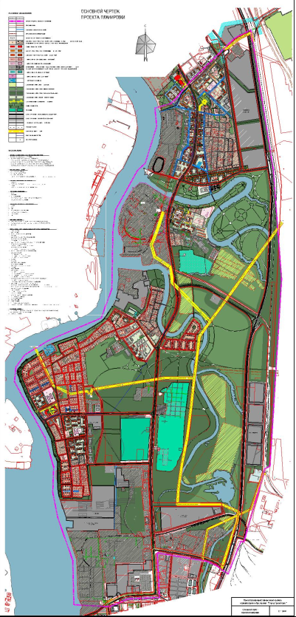
_____________

ПРИЛОЖЕНИЕ № 2
к проекту планировки Маймаксанского района муниципального образования "Город Архангельск"





